Projeto: iDrug  
  
Especificação de Caso de Uso:  
<CRUD>Modificar Pedidos do Cliente  
  
Versão 1.0

Histórico de Revisões

|  |  |  |  |
| --- | --- | --- | --- |
| **Data** | **Versão** | **Descrição** | **Autor** |
| 27/11/2017 | 1.0 | Criação do documento. | Edson S. Nakata |

Índice Analítico

**Introdução** **3**

**Definições e abreviações** **3**

**Atores** **3**

**Casos de Uso** **4**

**Descrição do Caso de Uso** **5**

Atores 5

[ATR01] Cliente 5

Precondições 5

Pós-Condições 5

Fluxos de Evento 5

[FB01] - Remover medicamento 5

[FB02] - Inserir novo medicamento 5

[FB03] - Alterar Quantidade 5

Fluxos Alternativos 5

[FA01] - Quantidade insuficiente 5

Regras de Negócio [RN] 5

Requisitos Especiais [RE] 5

Pontos de Relacionamento [PR] 5

Protótipos de Tela [PRT] 6

Referências, Informações Adicionais e Anexos 6

Especificação de Caso de Uso:  
<CRUD> Categorizar medicamentos

# Introdução

Este documento tem como objetivo especificar os casos de uso do sistema iDrug. O iDrug é um sistema que faz a busca e venda de medicamentos.

# Definições e abreviações

|  |  |
| --- | --- |
| **Termo** | **Descrição** |
|  |  |

# **Atores**

1. Cliente

# **Casos de Uso**

[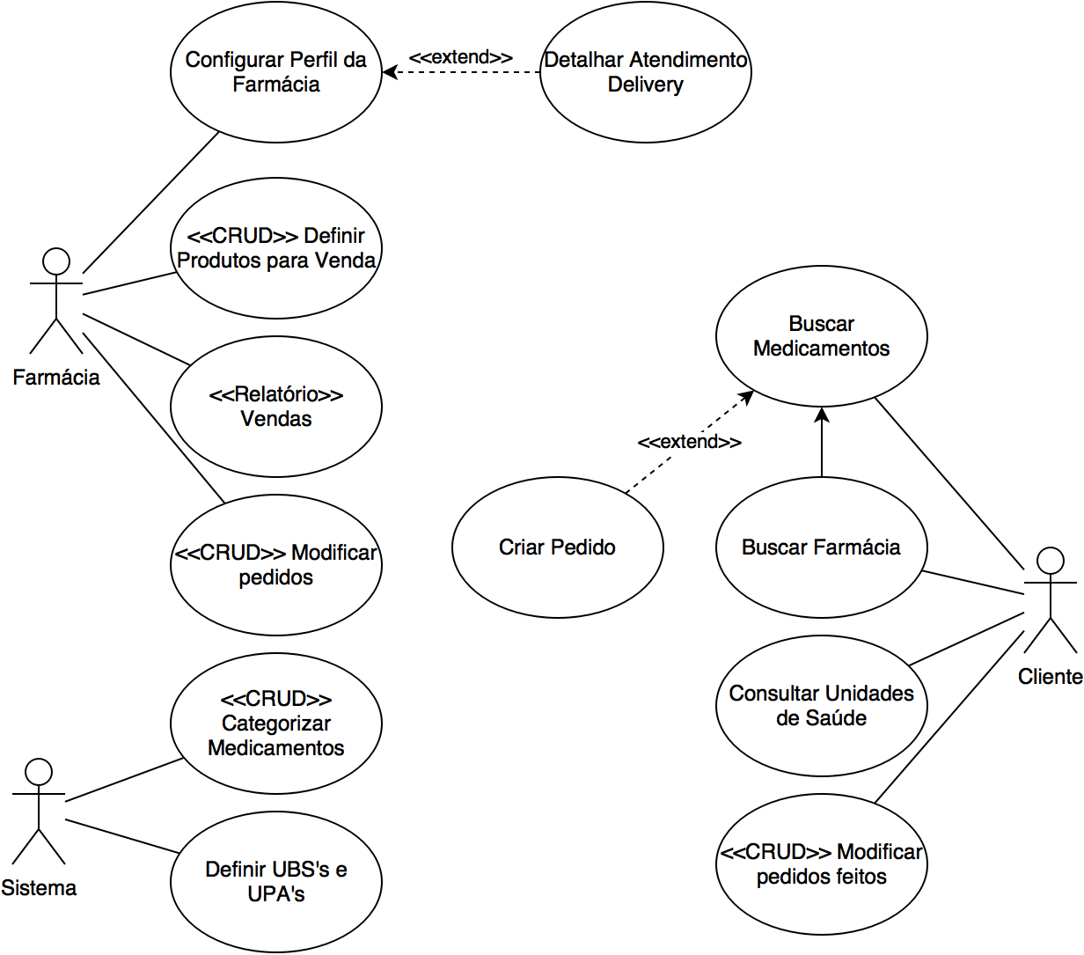](https://www.draw.io/?scale=2#G1sLFkJkIb76DVXwcOcahwZlSe46ks8Tjh)

Figura 1 - Diagrama de casos de uso

# **Descrição do Caso de Uso**

O cliente poderá alterar o seu pedido removendo algum item, inserindo novos itens ou alterando a quantidade de algum pedido.

## **Atores**

Os atores neste caso de uso são:

### [ATR01] Cliente

O Cliente são os usuários finais do aplicativo.

## **Precondições**

O cliente deve ter solicitado a compra de algum medicamento pelo aplicativo.

## **Pós-Condições**

Não há.

## **Fluxos de Evento**

### [FB01] - Remover medicamento

* + - 1. O Cliente irá selecionar 1 ou mais medicamentos do pedido e clicar em remover.

### [FB02] - Inserir novo medicamento

* + - 1. O Cliente irá clicar em Inserir e será levado até a página de medicamentos da farmácia selecionada.

### [FB03] - Alterar Quantidade

* + - 1. O Cliente irá alterar as quantidades de pedidos já selecionados clicando em Alterar Quantidade.

## Fluxos Alternativos

## [FA01] - Quantidade insuficiente

* + - 1. Caso o cliente altere a quantidade do medicamento para uma quantidade que a farmácia não suporte, ele será avisado por um pop-up.

## **Regras de Negócio [RN]**

Não há

## **Requisitos Especiais [RE]**

Não há

## **Pontos de Relacionamento [PR]**

Não há

## **Protótipos de Tela [PRT]**

Não há.

## **Referências, Informações Adicionais e Anexos**

Não há